**明渠电磁流速流量仪 JZ-KL1**

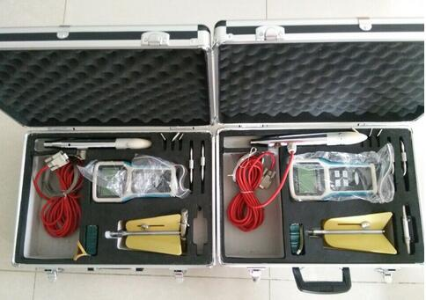**一、电磁流速仪概述**

JZ-KL1电磁流速仪是一种专为水文监测、江河流量监测、农业灌溉、市政给排水、工业污水、水政水资源等行业流速测量的一种测量仪表，该流速仪采用了特殊的微功耗设计方案，全数字信号处理技术，使得仪表测量更加稳定可靠，测量精度高，流速仪广泛用于水文、水利、农灌、给排水等需要连续测量的场合。

**二、明渠电磁流速流量仪特点**

流速仪的测量传感器无可动部件，不会产生缠绕、堵塞，长期可靠连续工作。

流速仪显示器采用高清晰背光源LCD显示器，全汉字菜单显示，操作简单，使用方便。

仪表可同时显示流速、瞬时流速、累积总量、水位等多项测量参数。

功能强大，仪表可做流速计使用，也可做明渠流量计使用（接入水位信号或输入水位深度，再将渠道或河道的断面数据输入即可实现流量测量）；可作便携式仪表使用，也可做固定式仪表使用。可满足不同断面的明渠、暗渠、河道的流速和流量的测量。

各种信号输出型式：脉冲输出、RS-232、RS-485、GSM/GPRS远程无限通讯等可选。

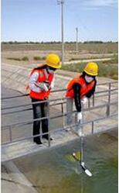数据保存功能，最多可保存1000组数据，而且数据存贮时间间隔可任意设置以及数据查询。

**三、明渠电磁流速流量仪主要技术参数**

测量范围：流速测量0.01m/s～10m/s。

测量精度：±1.0%。

供电方式：220V/AC、24V/DC。

显示方式：LCD大屏幕液晶显示器，全中文显示。

输出信号：脉冲输出0.00001～1m³/P，可任意设置（无源光耦输出）；频率输出1～1000Hz，可任意设置。

通讯方式：RS-232、RS-485，GSM无线数据远传（可选）。

**JZ-KL明渠电磁流速流量仪配置清单**

序号 名称 型号 数量 备注

1 流速仪仪表 JZ-KL1 1 含税含运费

2 流速传感器 标配 1 含税含运费

3 流速尾翼 标配 1 含税含运费

4 5米钢卷尺 标配 1 含税含运费

5 内六方扳手 标配 1 含税含运费

6 测量插杆 标配 1 含税含运费

7 使用说明书 合格证 1 含税含运费